**Федеральное государственное автономное образовательное учреждение высшего образования  
«Национальный исследовательский университет ИТМО»  
  
Факультет программной инженерии и компьютерной техники  
  
Направление подготовки 09.03.04 «Программная инженерия» – Системное и прикладное программное обеспечение**

**Отчёт  
По лабораторной работе №7  
По дисциплине «Программирование»  
Вар: 2211**

**Выполнил:  
Студент 1 курса  
Васильев Артём Евгеньевич  
Группа: 3119  
Преподаватель:  
Гаврилов Антон Валерьевич**

Санкт-Петербург, 2024 г.

# Оглавление

Задание 3

Диаграмма классов 4

Исходный код программы 5

Вывод программы 15

Вывод 16

# Задание

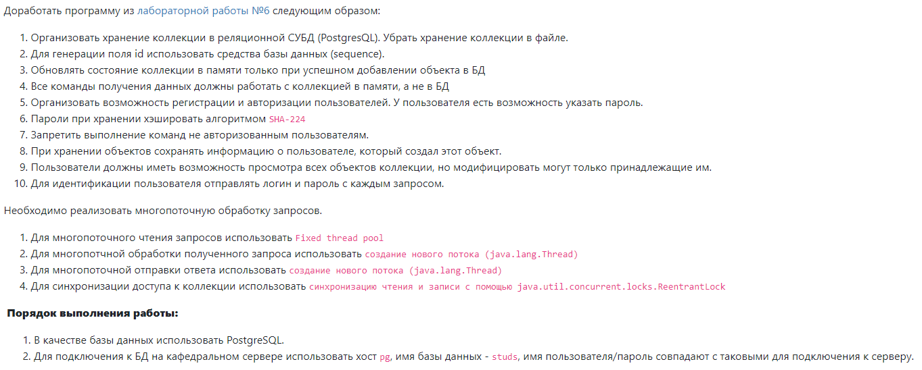

# Диаграммы

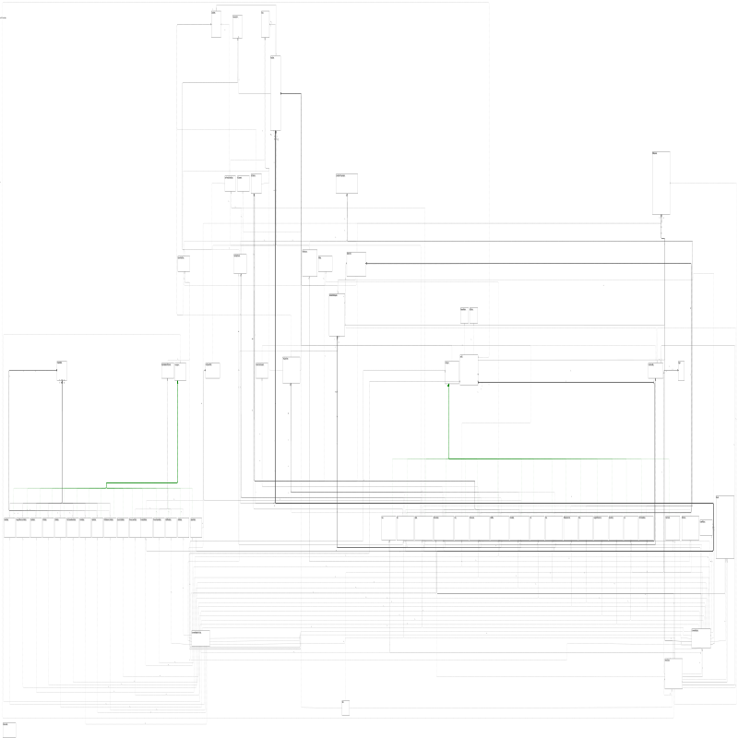Серверная часть

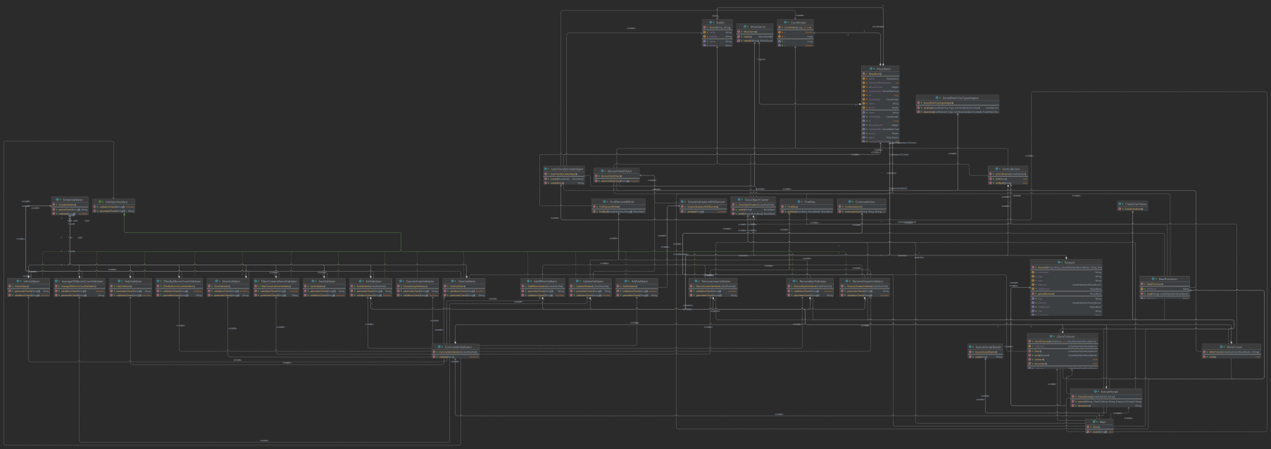Клиентская часть

# Исходный код программы ([GitHub](https://github.com/frizyyu/lab7_prog))

# Вывод

В ходе выполнения данной лабораторной работы я научился работать с коллекциями в java, паттернами программирования, также закрепил знания по работе с gradle